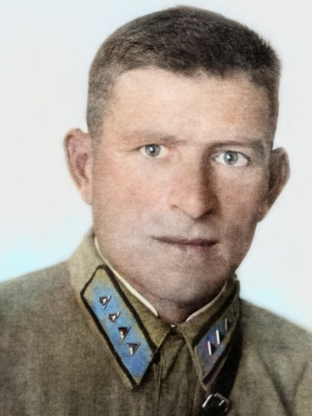
Китров Петр Ефимович
Дата рождения: __.__.1909
Место рождения: Крым, Крымская АССР, Балаклавский р-н, г. Балаклава
Место призыва: Балаклавский РВК, Крымская АССР, Балаклавский р-н
Воинское звание: лейтенант
Воинская часть: 1337 горно-стрелковый полк 318 горно-стрелковой дивизии 18 армия
Награды: Медаль «За отвагу» 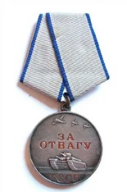

Погиб: 22.02.1943 Краснодарский край, около г. Новороссийск, севернее, 8 км, высота 276,9

Место захоронения: Краснодарский край, г. Новороссийск, братская могила у подножья «высоты безымянной» за цементным заводом «Октябрь»
БОЕВОЙ ПУТЬ
